

Прокуратура Воскресенского района

ИНФОРМИРУЕТ

ПОРЯДОК ПОСТАНОВКИ И СНЯТИЯ С ПРОФИЛАКТИЧЕСКОГО УЧЕТА в ПДН ПОЛИЦИИ НЕСОВЕРШЕННОЛЕТНИХ И ИХ РОДИТЕЛЕЙ

В силу ст. 38 Конституции в Российской Федерации материнство и детство, семья находятся под защитой государства.

В свою очередь Семейным Кодексом РФ установлено, что ребенок имеет право на защиту своих прав и законных интересов, защита прав и законных интересов ребенка осуществляется родителями (лицами, их заменяющими), а в случаях, предусмотренных настоящим Кодексом, органом опеки и попечительства, прокурором и судом.
Вопросы соблюдения прав несовершеннолетних находятся на постоянном контроле органов профилактики, в связи с чем, прокуратурой района отмечена необходимость разъяснить положения об основах профилактики правонарушений и безнадзорности несовершеннолетних.
Так, органы внутренних дел входят в систему профилактики безнадзорности и правонарушений несовершеннолетних.
В свою очередь, деятельность подразделений по делам несовершеннолетних органов внутренних дел (далее по тексту - ПДН) регламентирована соответствующей Инструкцией по организации работы ПДН ОВД, утвержденной приказом МВД РФ № 845 от 15.10.2013.

Основными задачами деятельности по профилактике безнадзорности и правонарушений несовершеннолетних согласно Федеральному закону «Об основах системы профилактики безнадзорности и правонарушений несовершеннолетних» являются: предупреждение безнадзорности, беспризорности, правонарушений и антиобщественных действий несовершеннолетних, выявление и устранение причин и условий, способствующих этому; защита прав и несовершеннолетних; выявление и пресечение случаев вовлечения несовершеннолетних в совершение преступлений, других противоправных, а также случаев склонения их к суицидальным действиям.

Для исполнения перечисленных задач, сотрудники ПДН ставят на профилактический учет несовершеннолетних правонарушителей и родителей или иных законных представителей несовершеннолетних, на основании:
- приговора, определения или постановления суда;
- постановления прокурора, следователя, дознавателя, начальника территориального органа МВД России, КДНиЗП с принятием решения, вынесенного по основаниям, указанным в данной Инструкции;
- протокола об административном правонарушении, по которому принято решение о назначении административного наказания;
- заключения о постановке несовершеннолетнего, родителя, иного законного представителя на профилактический учет в подразделении по делам несовершеннолетних и заведении учетно-профилактической карточки.
Сотрудники ПДН обязаны незамедлительно информировать орган управления здравоохранением - о выявлении несовершеннолетних, нуждающихся в обследовании, наблюдении или лечении в связи с употреблением алкогольной и спиртосодержащей продукции, наркотических средств, психотропных или одурманивающих веществ.
При постановке на учет в обязательном порядке проводится обследование семейно-бытовых условий жизни несовершеннолетних, в последующем, по результатам обследования составляется соответствующий акт. В последующем осуществляется обследование семейно-бытовых условий жизни несовершеннолетних (не реже одного раза в год).
Несовершеннолетние снимаются с учета в случае:
- Исправления (такое решение о снятии с профилактического учета по исправлению принимается на основании материалов, подтверждающих факт исправления лица, но не раньше чем через шесть месяцев с момента постановки на профилактический учет);
- снятия с учета в медицинских организациях лиц, состоящих на профилактическом учете, по основаниям, предусмотренным законом;
- достижения 18-летнего возраста;
- вынесения судом постановления об отмене условного осуждения, отсрочки отбывания наказания либо о замене неотбытого срока наказания в виде ограничения свободы наказанием в виде лишения свободы;
- истечения испытательного срока при условном осуждении;
- отмены либо изменения приговора, исключивших применение условного осуждения или отсрочки отбывания наказания, если судом не применены к этому лицу иные виды наказания.
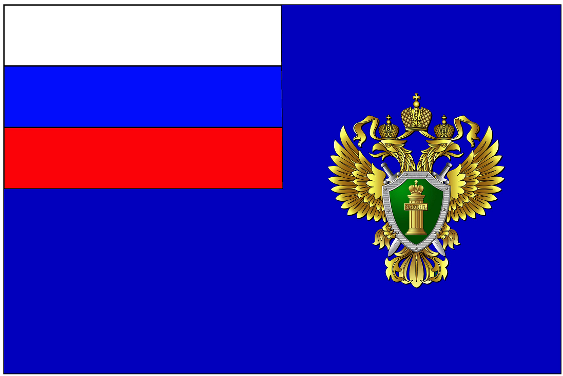
Необходимо отметить, что профилактика безнадзорности и правонарушений несовершеннолетних строится органами полиции в обязательном взаимодействии с другими субъектами профилактики.
Сотрудники ПДН обязаны проводить индивидуальную профилактическую работу с несовершеннолетними с учетом особенностей их личности и окружения, характера совершенных правонарушений, условий семейного воспитания. Указанные обстоятельства устанавливаются в ходе проведения профилактических бесед с несовершеннолетним, его родителями или иными законными представителями, другими лицами, посещения несовершеннолетнего по месту жительства, изучения характеризующих материалов.
В случае если Вам стало известно о нарушениях в работе органов профилактики с детьми и их родителями, Вы можете обратиться в прокуратуру Воскресенского района по адресу, ул. Докучаева, д. 3г, с. Воскресенское либо по телефону: 8 (84568) 2-26-35 , а также написать электронное обращение на сайте прокуартуры Саратовской области sarprok.ru либо перейти по QR-коду

Кроме того, в прокуратуру Воскресенского района возможно обратиться в рабочие часы посредством программного обеспечения «Skype» по данной ссылке «https://join.skype.com/invite/jdq2h3ii5fId» либо по прилагаемому QR-коду.



